Depuis le site admin joomla: http://lesailesdesenart.com/administrator

1- rechercher l'evenement a modifier:
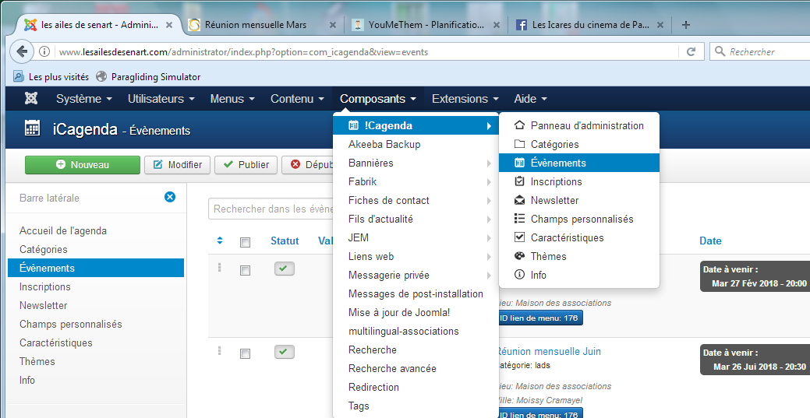
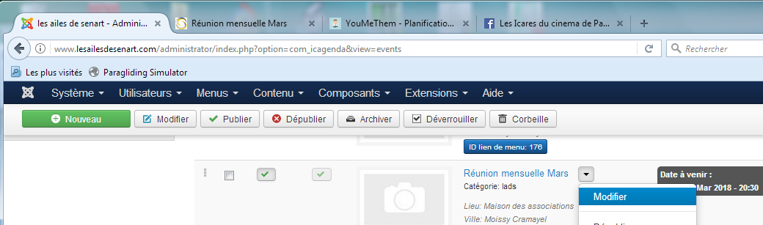
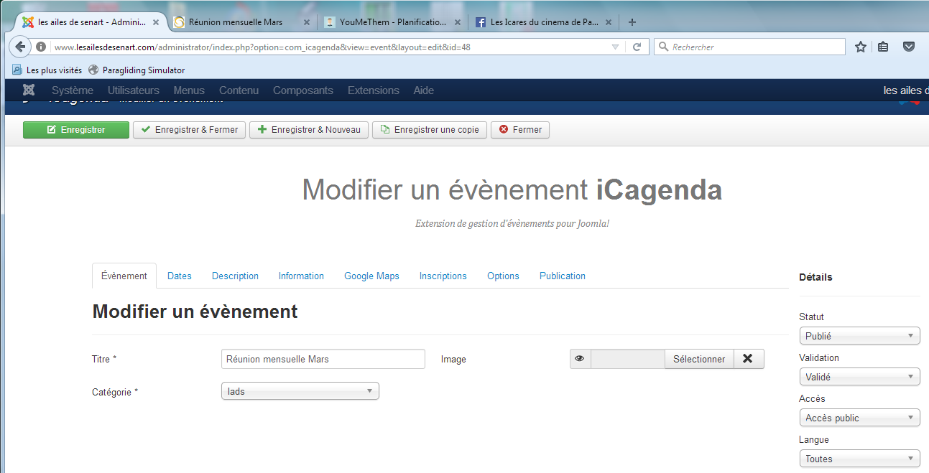
2- Modifier le contenu
- Préciser la date
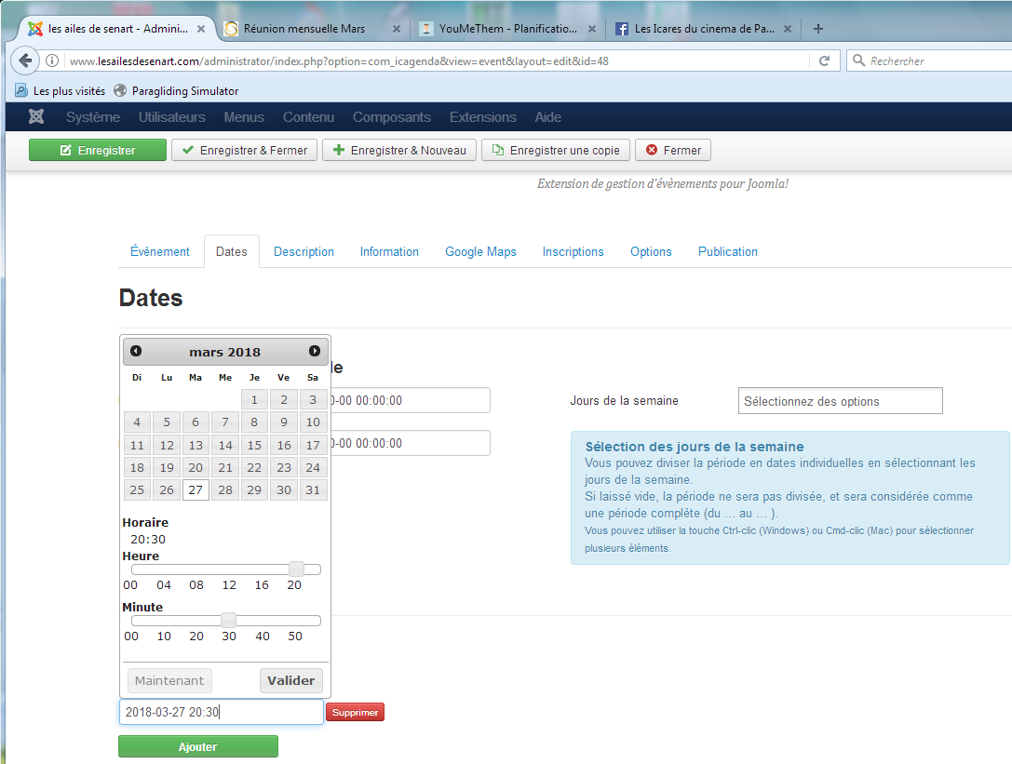

Nota: attention de ne pas faire ajouter. Selectionner la nouvelle date et faire valider.
- Placer si besoin une petite description
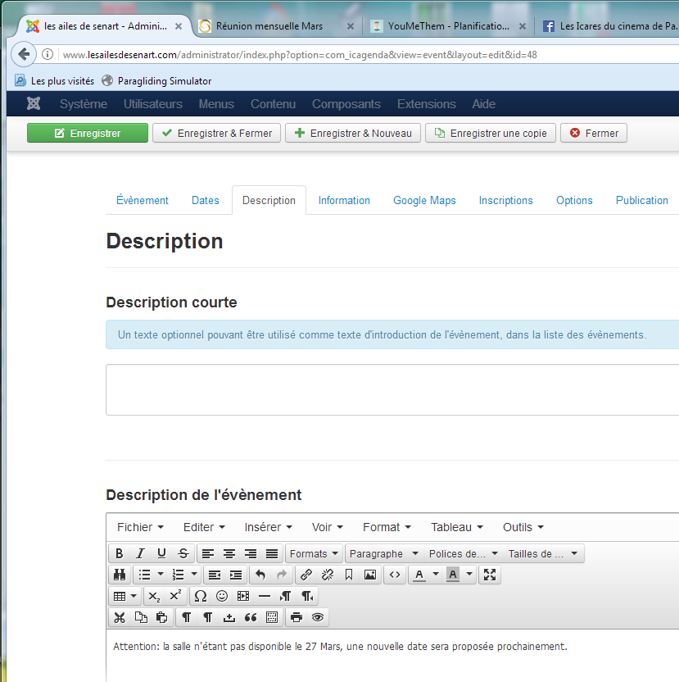

3- sauvegarder:

